Per accedere ad assistenza rapida:
1) PROCEDURA DA MENU WINDOWS
Men Windows/Accessori windows / Assistenza Rapida
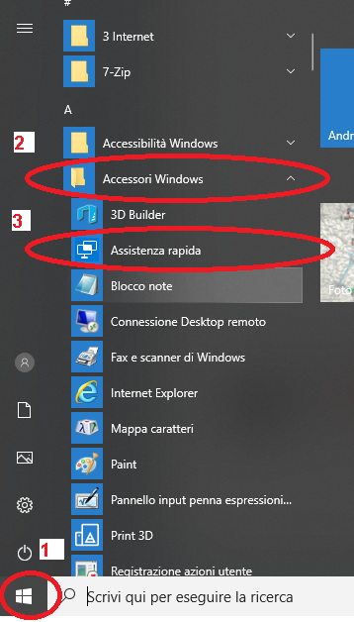

2) PROCEDURA TRAMITE MENU DI RICERCA
